HibernateSpring试验12
Spring整合Struts2和Hibernate配置与编程
试验目的：
- 理解Spring整合Hibernate和Struts2的基本原理
- 掌握Spring整合Hibernate的配置
- 掌握Spring整合Struts2的配置步骤
- 掌握HStruts2+Hibernate+Spring集成的项目开发
试验任务：
使用Spring+Hibernate+Struts2集成方法，如下任务的系统设计与编程：
银行开户功能：
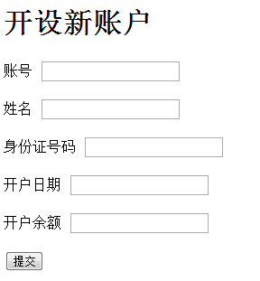
根据此任务，设计JSP页面， Struts Action，业务层（接口和实现类），创建数据库，创建表，创建映射文件，配置Spring IoC容器中需要的DataSource, SessionFactory, 事务管理器，事务Advice等Bean。
注：可以使用注释方式配置业务层Bean和控制Action，属性注入等。

